魏村中心幼儿园大（4）班区域游戏观察记录表
一、集体观察
观察目的：观察幼儿与材料的互动情况
观察者：陈洁
观察信息：
区域名称 | 人数 |  | 游戏材料 | 是否有合作 | 情绪状态
 | 男 | 女 |  |  | 愉悦 | 一般
阅读区 | 1 | 2 | 绘本书籍、你做我猜 | 是 | √
美工区 | 3 | 1 | 树叶创意画、超轻泥做秋天的美景 | 无 | √
科探区 | 2 | 2 | 小灯泡发光记、磁铁拼搭、造纸术 | 是 | √
益智区 | 2 | 2 | 五子棋、种花生 | 是 | √
建构区 |  | 2 | 单元积木 | 是 | √
自然拼搭区 | 2 |  | 石头、树枝、树叶、木块等自然材料拼搭冬天的街道 | 是 | √
自然角
二、个体观察
观察对象：曾晓桃（Z） | 对象年龄：6岁 | 观察地点：教室阅读区
观察目的：观察目标幼儿在游戏中的游戏状态
观察内容：观察目标幼儿在游戏中与同伴的合作游戏情况
观察背景：集体阅读过绘本
观察实录：
日期 | 游戏步骤 | 遇到困难 | 解决方法 | 专注力
12月2日  12月3日 | 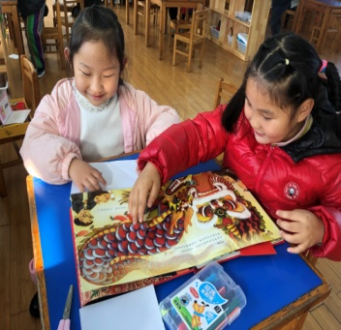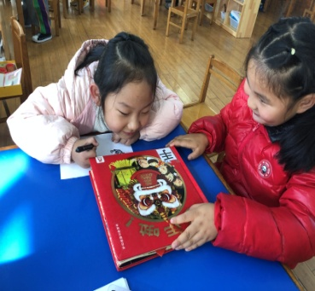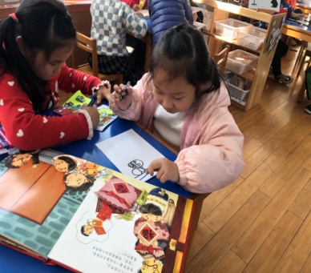  晓桃和王语婷一起在阅读区制作图书，他们先拿了昨天刚跟他们共读过的绘本《过年啦》，晓桃拿着绘本书，从封面开始，与王语婷一起翻阅绘本，这本书有意思的地方就是她每一页都有插画或是可操作的折叠的地方。她们翻到一页，有可操作的地方就玩了一下，比如，帮小朋友换衣服，将对联贴在门上，将红包打开等等，她们一页一页翻过去。看完之后，晓桃跟我说：“老师，我想要白纸，我想画一本这样的书。”拿到纸和笔后，她们就开始动手画了，晓桃对王语婷说：“我先画，然后你再涂颜色好吗？”  王语婷点头答应，并将书放到晓桃面前，晓桃看不清，她还将书放进一点给她看。  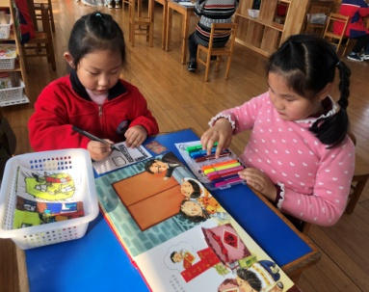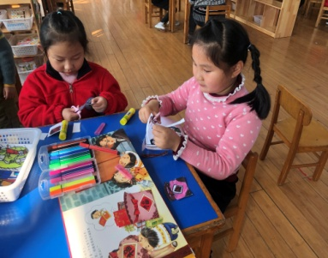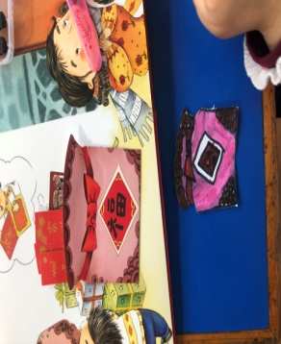  第二天，晓桃和王语婷又来到阅读区继续做他们的绘本书，他们已经做到第三页，大年三十的故事，晓桃现在纸上将大年三十的故事画了下来，晓桃画好后，王语婷开始剪他们画面上需要的东西，晓桃照着书上画了一个福袋，福袋里面还有对联，王语婷将晓桃画的福袋对联剪了下来，然后晓桃将福袋对联再添在她画的图上，大年三十的故事画好了。
12月4日 | 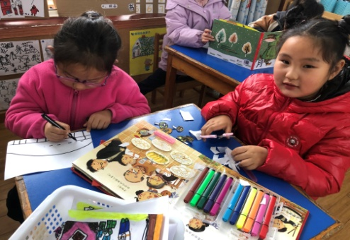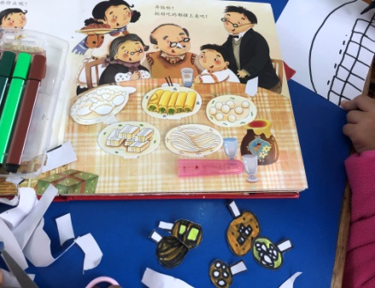  第三天，她们还是来到阅读区做他们过年的书，他们画到大年初一发生的事情，晓桃看着画面，将大年初一的故事画了一下，而按照书上可以操作的大年初一他们吃的各种食物，晓桃先将食物画了下来，然后给王语婷剪下来，她们将各种食物对照书上做成可粘贴的式样，王语婷用双面胶将食物贴在晓桃画的画面上，又一个大年初一的故事画好了。  后面还有过年时候的趣事，她们的故事书也在继续做着。

分析与评价：（结合指南指标进行评述）
对接指南：
社会 | 一级指标 | 二级指标 | 三级指标
 | 人际交往 | 能与同伴友好相处 |  | 活动时能与同伴分工合作，遇到困难能一起克服
 |  | 具有自尊、自信、自主的表现 |  | 能主动发起活动或在活动中出主意、想办法
语言 | 阅读与书写准备 | 喜欢看故事，看图片 |  | 喜欢与他人一起谈论图书和故事的有关内容
 |  | 具有初步的阅读理解能力 |  | 对看过的图书、听过的故事能说出自己的看法
 |  | 具有书面表达的愿望和初步技能 |  | 愿意用图画和符号表现事物或故事
分析与评价：
在连续的三天观察中，晓桃与王语婷都在阅读区制作他们的故事书，而在游戏过程中，谁画，谁看书，他们进行了分工，并没有出现矛盾。晓桃负责画，看不见的时候，王语婷还将书放到前面，帮助同伴。而在整个过程中，他们对于讲过的故事也很熟悉，每一面的故事他们都能进行复述再制作图书，特别是在一些可操作性的画面中，晓桃也能通过自己的想法再进行绘画和制作，这个画面制作得还是跟绘本书很像，也能看得出晓桃在用图画和符号表现故事的水平，制作图书过程中也很专心认真，学习品质值得其他幼儿学习。
后期跟进：
- 环境支持
两名幼儿在一张桌上操作，看书，空间有点挤，桌上又要放纸、笔、书和篓子，孩子比较难操作，所以为了更好地让幼儿进行游戏，还需要再添加一张桌子，空间大一些，更便于幼儿操作。而他们画好的书可以进行张贴，给其他幼儿进行阅读。
- 分享交流
将他们制作的故事，与其他幼儿进行分享。让他们重点讲讲如何制作这个故事，他们怎么分工的，遇到了问题是怎么解决的，更要着重表扬他们在游戏中的坚持与专注，让其他幼儿也能习得他们的学习品质。

